平台商品库

一、功能概览
功能信息 | 说明
:- | :-
功能名称 | 平台商品库
功能介绍 | 相较于频道商品库，向平台商品库中添加的商品能够在所有直播间的商品库中被调用；使用方法：添加商品时先将商品添加到全局库中，然后在特定频道通过平台商品库添加到该频道商品库
使用目的 | 对于某些通用商品，可以选择添加至平台商品库，以免每一个直播间都重复新建相同商品
使用场景 | 直播带货、直播带课、直播带岗
操作路径 | 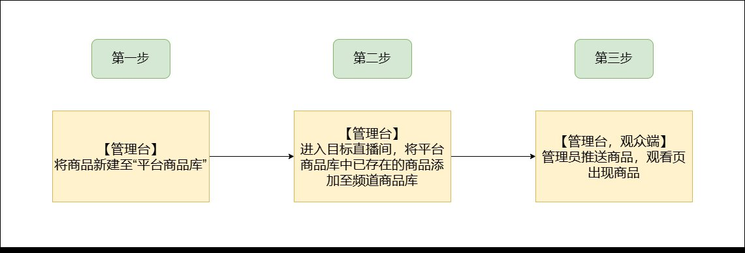

二、使用说明
- 进入直播后台，打开平台设置——商品管理
在该页面可以进行新建商品（详见2）、导入商品（详见3）、复制商品（详见4）、编辑商品、删除商品、贴标签、添加至频道等操作
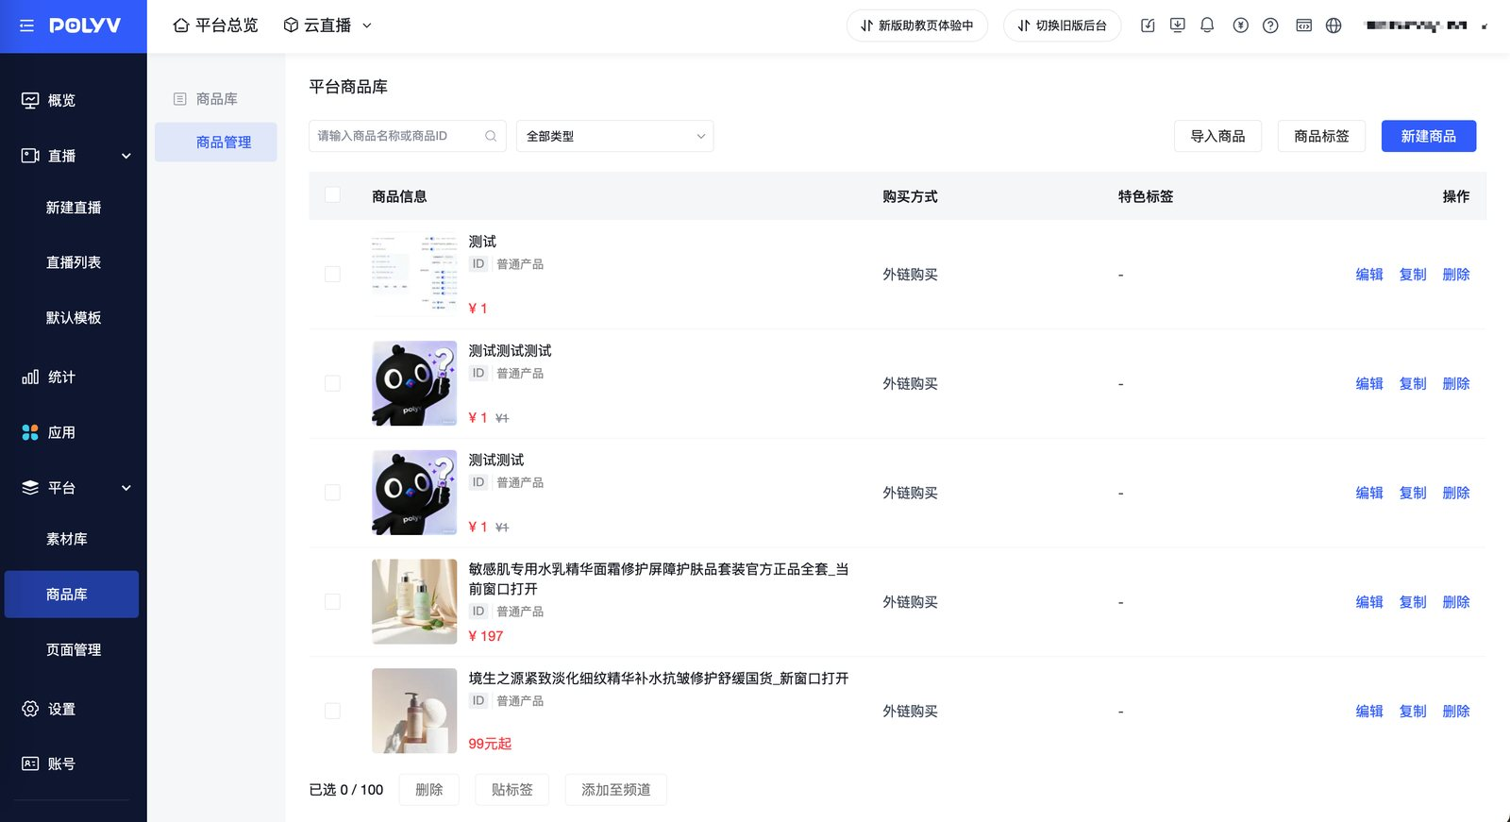
- 点击新建商品
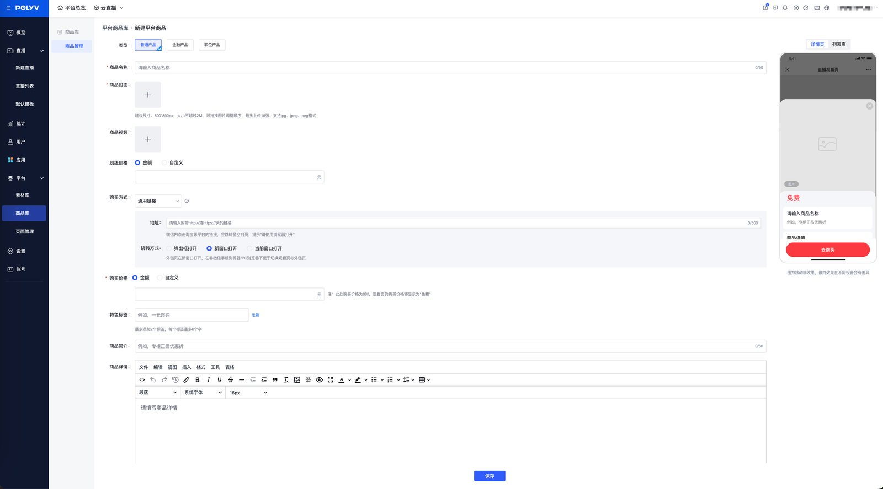
- 点击导入商品，可分别下载普通产品、金融产品、职位产品模板，在本地表格中填写好后，再上传
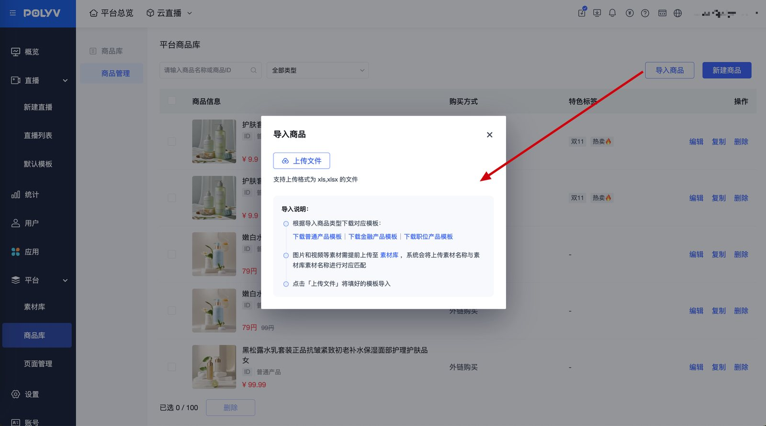
导入流程：下载对应产品类型模板 -> 表格中填写信息 -> 上传文件
- 导入文件中包含的视频、图片等素材，需提前上传至素材库，导入时系统会将上传素材名称和素材库素材名称进行对应匹配
- 支持下载导入失败数据，可根据失败原因修改后重新导入
- 点击复制商品，通过「复制」的方式快速新建平台商品，提升新建相似/同类商品的效率
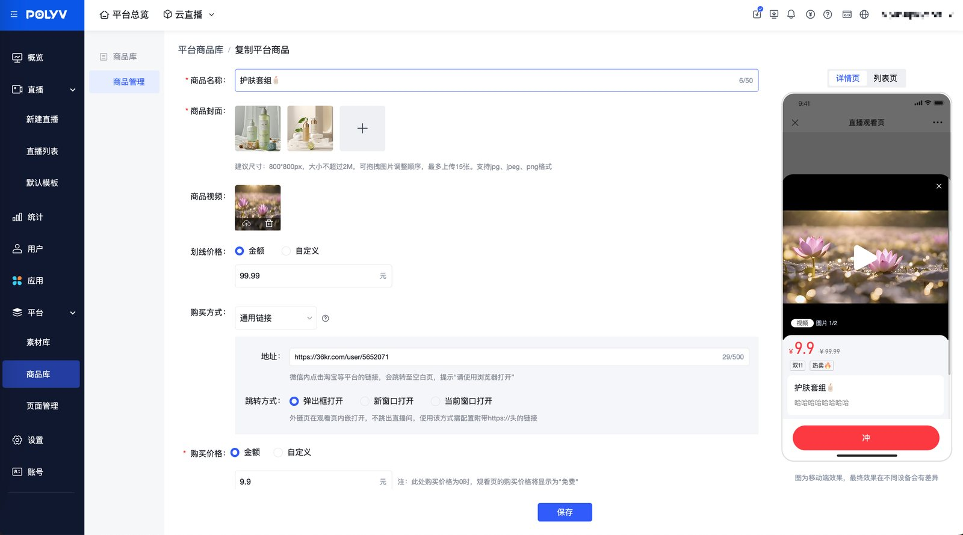
- 将商品快速分配到多个频道，在商品列表勾选商品后点击「添加至频道」
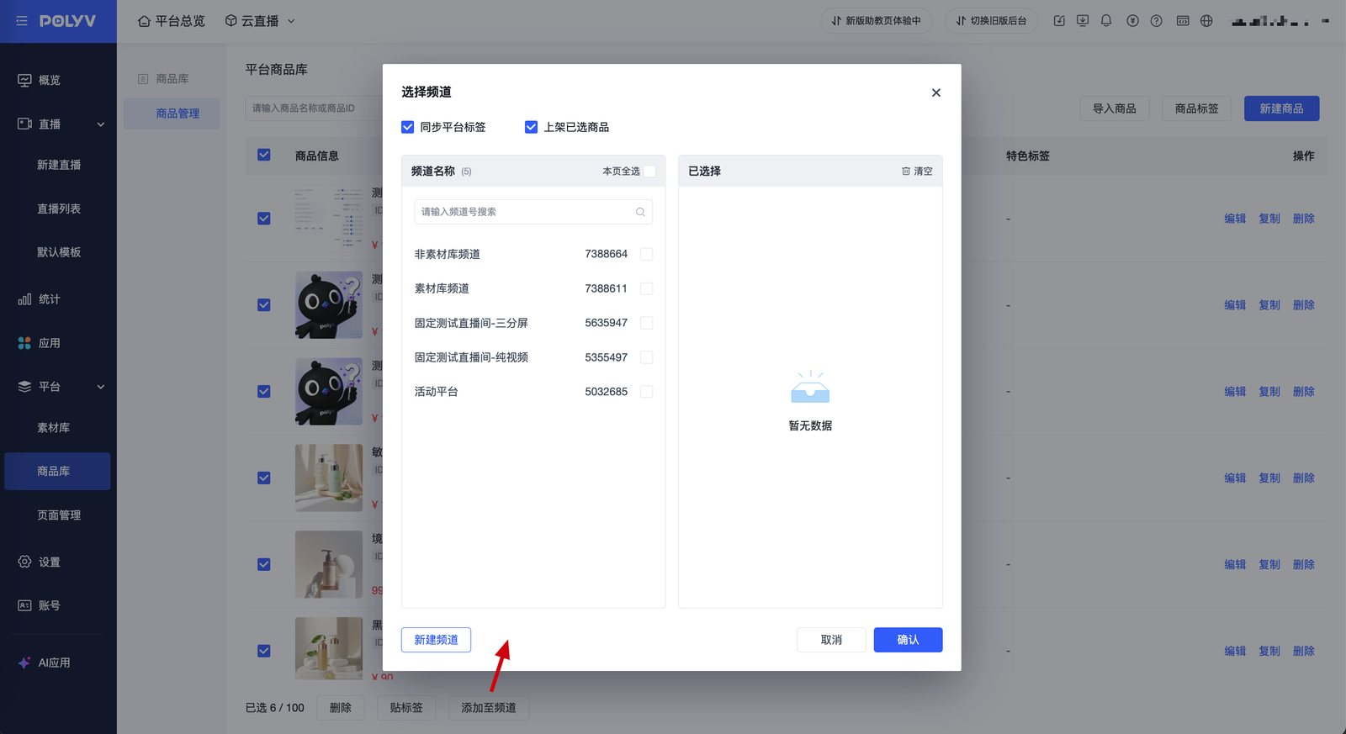
- 在不同频道商品库中引用同一个平台商品，进入频道——营销互动——商品库——添加商品——从平台商品库添加
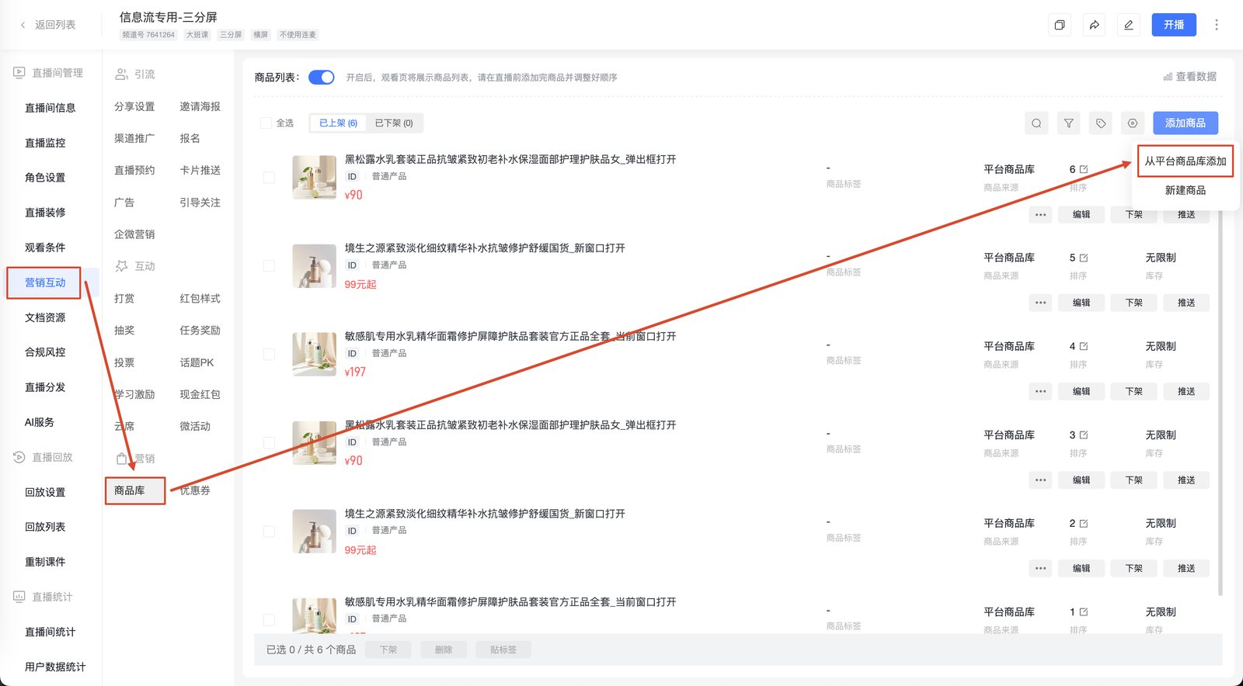
- 勾选在平台商品库添加的商品，点击确认，即添加成功
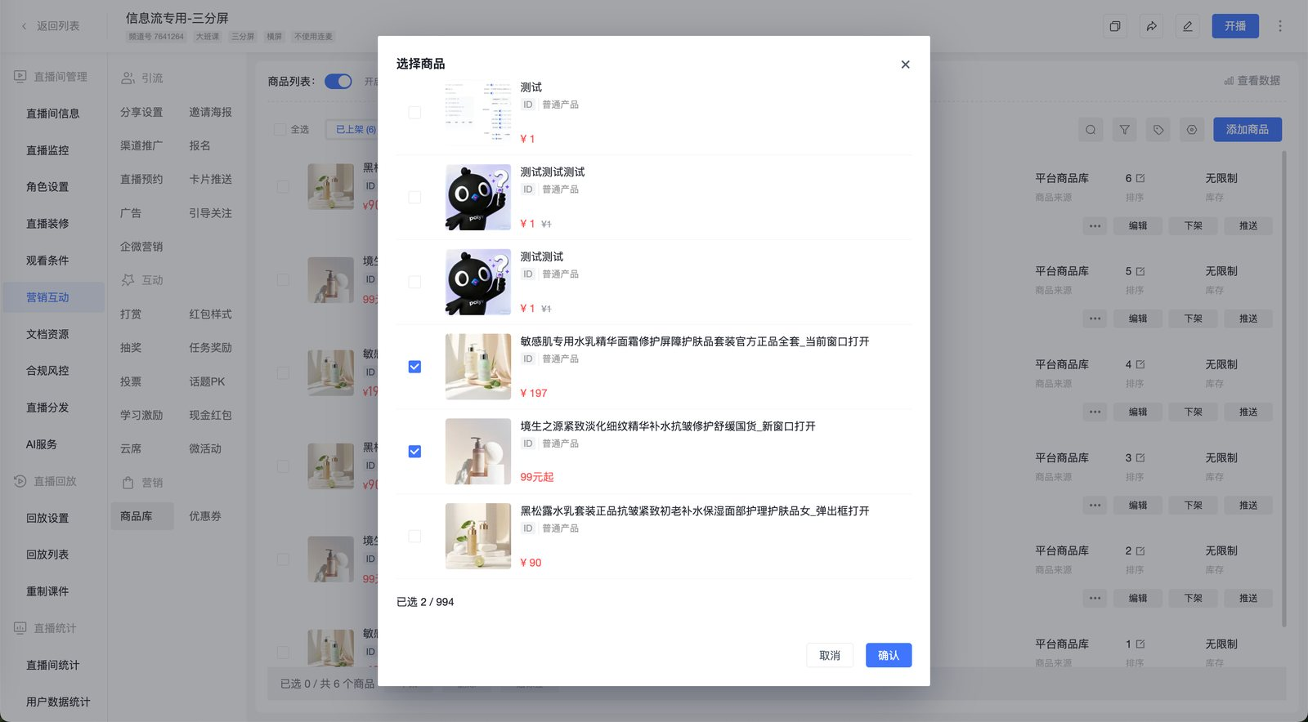
- 点击去添加商品，即可跳转到平台商品库添加页面
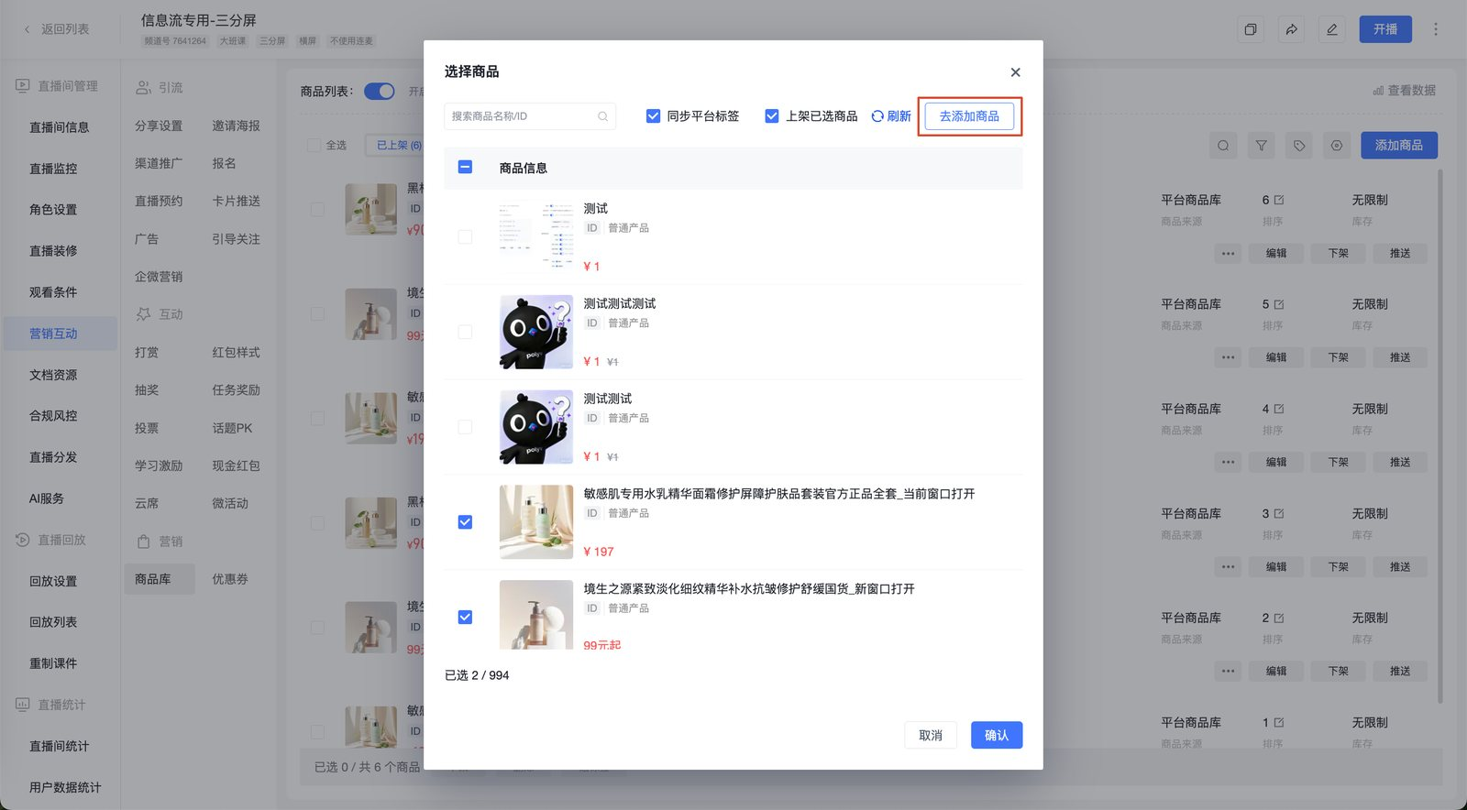

三、使用注意
未进行认证、或进行了个人认证的用户，将无法使用频道或平台商品库
